ООО «Гелиос-пласт»

/843/ 263-04-24
8 /965/ 582-91-58- Лия
E-mail: niglia@bk.ru
____________________________________________________________________________________________________________________
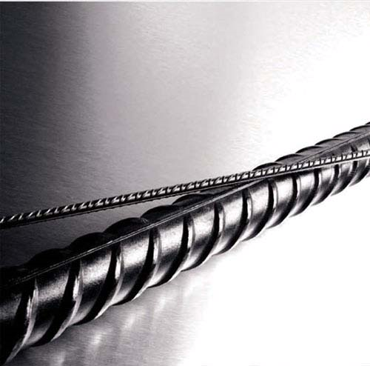
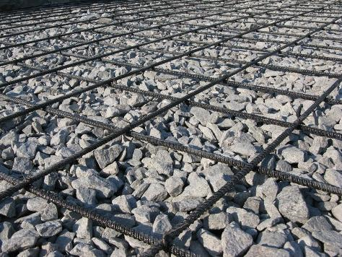
Прайс-лист
арматура неметаллическая композитная
периодического профиля
ТУ 2296-001-90087921-2011

РОЗНИЦА ПРАЙС-ЛИСТ ОТ «02» октября 2012 г.

№ | Профиль | Количество арматуры в тонне, м. | Цена с НДС, За 1 п/м | Металлическая арматура | Количество арматуры в тонне, м.
1 | АСП – 4 гибкие связи (бух. 50 м) | 48780 | 12,48 | 6 А - III | 4504
2 | АСП – 6 (бух. 50 м) | 20618 | 14,10 | 8 А - III | 2531
3 | АСП – 8 (бух. 50 м) | 11299 | 19,50 | 12А - III | 1126
4 | АСП – 10 (бух. 50 м) | 7092 | 29,25 | 14 А - III | 826
5 | АСП – 12 (бух. 50 м) | 4897 | под заказ | 16 А - III | 632
6 | АСП – 14 (бух. 50 м) | 3571 | под заказ

СКИДКИ:
От 500 п/м – 5% От 800 п/м – 8%
От 600 п/м – 6% От 900 п/м – 9%
От 700 п/м – 7% От 1000 п/м -10%

Композитная арматура уже получила применение:
- В гражданском и промышленном строительстве;
- При армировании фундаментов;
- В монолитном строительстве;
- В наливных промышленных полах;
- Укрепление береговой линии;
- Укрепление дорожного полотна;
- В реставрационных работах;

Область применения неметаллической арматуры не ограничивается промышленным и гражданским строительством.
Технические характеристики композитной арматуры позволяют применить ее и в других областях народного хозяйства. Например, в дорожном строительстве - для укрепления оснований и откосов дорог, упрочнения дорожного полотна, укрепления от размыва берегов рек и морей; в нефтедобыче для изготовления прочных и легких насосных штанг; в области связи для использования в качестве грузонесущего каната и т.д.
Спектр применения композитной арматуры в строительных работах очень велик. Мы готовы к взаимовыгодному сотрудничеству по продвижению этого материала на строительном рынке России и зарубежья.

По поводу наличия обращайтесь по телефону 8-965-582-91-58 - Лия
Неметаллическая композитная арматура для строительных работ
Новым армированным элементом для выполнения строительных работ является высокопрочная неметаллическая арматура из композитных материалов.
Неметаллическая арматура выпускается в виде стержневой со спиральной рельефностью любой строительной длины из стеклянных или базальтовых волокон, пропитанных химически стойким полимером. Арматура, изготовленная из стеклянных волокон, называется стеклопластиковой АСП, а из базальтовых волокон – АБП.
Композитная арматура прошла коррозионные и физико-механические испытания в НИИЖБ (г. Москва). По результатам длительных исследований долговечность строительных конструкций с использованием арматуры составляет не менее 100 лет.
Такая долговечность обусловлена высокой химической стойкостью арматуры ко всем известным агрессивным средам - газовая среда повышенных концентраций, хлористые соли, противогололедные реагенты, морская вода и т. д.
Сравнительные характеристики металлической и композитной арматуры
Сравнительные характеристики металлической и композитной арматуры приведены в таблице 1.
Таблица 1.
Характеристики | Металлическая арматура А3 (А400С) ГОСТ 5781-82 | Неметаллическая арматура
Временное сопротивление разрыву МПа | б _{в} = 390;  б_{расч}= 360 | ТУ5769-183-40886723-2004  АСП: б_{в}= 1 000;  б_{расч}= 900;  АБП: б_{в}= 1 100;  б_{расч}= 1 000
ТУ 5769-248-35354501-2007
АСП: б_{в}= 1 200;
б_{расч}= 1 100;
АБП: б_{в}= 1 300;
б_{расч}= 1 200
Модуль упругости, МПа | Е_{р}= 200 000 | ТУ5769-183-40886723-2004  АСП: Е_{р} = 41 000;  АБП: Е_{р} = 47 000
ТУ 5769-248-35354501-2007
АСП: Е_{р} = 55 000;
АБП: Е_{р} = 71 000
Характер поведения арматуры под нагрузкой (зависимость «б и Е») | б_{в}, МПа  390  14 Е, %  Площадка тягучести под нагрузкой | б_{в}, МПа  АБП  1 300 АСП  1 200  2,2 Е,%  Упруго-линейная зависимость до разрушения
Относительное удлинение,  Е, % | 14 | 2,2
Плотность, γ, г/см³ | 7,8 | 1,9
Коррозионная стойкость | Коррозирует с выделением ржавчины | Не коррозирует
Теплопроводность | Теплопроводима | Нетеплопроводима
Электропроводность | Электропроводна | Неэлектропроводна
Теплостойкость |  | Испытана в среде горячего асфальтобетона (~ 200⁰С)и при пропаривонии бетонных изделий (~ 100⁰С). Потери прочности не выявлено.
Морозостойкость |  | Испытана в климатической камере в режиме замерзания и оттаивания до температуры -55⁰С в течении 100 циклов. Потери прочности не выявлено.

Замена металлической арматуры на неметаллическую композицию
Расчет и конструктирование бетонных изделий производятся в соответствии СНиП 52-01-2003 «бетонные и железобетонные конструкции. Основные положения», а также по «Рекомендации по расчету конструкций со стеклопластиковой арматурой Р-16-78 (НИИЖБ, 1978г.)
При проектировании строительных конструкций с использованием арматуры следует руководствоваться равенством нагрузок, прикладываемых к армирующим элементам. Порядок замены приведен в таблице 2.
Таблица 2.
Металлическая арматура А3 (А400С) ГОСТ 5781-82 | Неметаллическая композитная арматура АСП ТУ 5769-248-35354501-2007
6А3  F_{сеч} = 28,3 мм²  Р_{расч} = 10 200н | 5АСП  F_{сеч} = 10,2 мм²  Р_{расч}= 10 200н
8 А3  F_{сеч} = 50,3 мм²  Р_{расч}= 18 100н | 6 АСП  F_{сеч} = 18,2 мм²  Р_{расч}= 18 100н
10 А3  F_{сеч} = 78,5 мм²  Р_{расч}= 28 300 н | 7АСП  F_{сеч} = 28,3мм²  Р_{расч}= 28 300 н
12 А3  F_{сеч} = 113,1 мм²  Р_{расч}= 40 720 н | 8 АСП  F_{сеч} = 40,7 мм²  Р_{расч}= 40 720 н
14 А3  F_{сеч} = 154 мм²  Р_{расч}= 55 450 н | 10 АСП  F_{сеч} = 55,5 мм²  Р_{расч}= 55 450 н
16А3  F_{сеч} = 201 мм²  Р_{расч}= 72 360 н | 11 АСП  F_{сеч} = 72,4 мм²  Р_{расч}= 72 360 н
18 А3  F_{сеч} = 254 мм²  Р_{расч}= 91 450 н | 12 АСП  F_{сеч} = 91,5 мм²  Р_{расч}= 91 450 н
20 А3  F_{сеч} = 314 мм²  Р_{расч}= 113 040 н | 13 АСП  F_{сеч} = 113 мм²  Р_{расч}= 113 040 н
22 А3  F_{сеч} = 380 мм²  Р_{расч}= 136 800 н | 14 АСП  F_{сеч} = 137 мм²  Р_{расч}= 136 800 н
F_{сеч} –поперечное сечение арматуры, мм²
Р_{расч}- усилие растяжения арматуры при расчетном временном сопротивлении разрыву, н.
Неметаллическая арматура дешевле заменяемой металлической арматуры на 10-20%.

Сетки из композитной арматуры
Сетки различных нагрузочных характеристик изготавливаются из стержней композитной арматуры диаметрами от 5 до 12 мм (рис. 1).
Крепления стержней сетки производиться полимерными фиксаторами, а также с помощью отожженной металлической вязальной проволоки аналогично вязке сеток из металлической арматуры.

Композитная арматура
диаметром 5- 12 мм

t- шаг ячейки

рис. 1.

Сетки, выполненные из стеклопластиковой композитной арматуры диаметром 5-12 мм, рассчитанные на нагрузки от 50 до 500кн/м (5-50 тонн/м), проведены в таблице 3.
Таблица 3
Прочность на растяжение сетки, кН/м | Размер ячейки сетки, мм
Прочность на растяжение сетки, кН/м | 5 АСП | 6 АСП | 7 АСП | 8 АСП | 10 АСП | 12 АСП
50 | 200*200
100 |  | 200*200
200 |  |  | 150*150 | 200*200 | 300*300
300 |  |  |  | 150*150 | 200*200 | 300*300
400 |  |  |  |  | 150*150 | 200*200
500 |  |  |  |  |  | 150*150

